WINDOWS XP,2000 BIND DNS的安裝與建置
慶源國際 –李心峰
壹、什麼是DNS?
DNS 全名是 Domain Name System, 透過 DNS 系統, 我們可以由一部機器的 domain name 查其 IP, 也可以由機器的 IP 反查它的 domain name, 除此之外 DNS 還與 Mail System 結合, 提供 Mail routing 的功能.
DNS是一個分層級的分散式名稱對應系統﹐有點像電腦的目錄樹結構﹕在最頂端的是一個“root”﹐然後其下分為好幾個基本類別名稱﹐如﹕com﹑org﹑edu等﹔再下面是組織名稱﹐如﹕sony﹑toshiba﹑intel等﹔繼而是主機名稱﹐如﹕www﹑mail﹑ftp等。因為當初internet是從美國發起的﹐所以當時並沒有國域名稱﹐但隨著後來internet的蓬勃發展﹐DNS也加進了諸如tw﹑hk﹑au等國域名稱。所以一個完整的dns名稱就好像是這樣的﹕www.xyz.com.tw﹐而整個名稱對應的就是一個IP地址了。
請參考 : http://cdns.twnic.net.tw/tech/427/427.htm
貳、DNS安裝
- 先到 http://www.isc.org/ 網站擷取最新的 BIND 檔案回來安裝
或是到 http://www.cynet.com.tw/cymain/downloadfiles/networks/bind9.zip
下載
目前最新的版本是 2004/11/06 bind 9.3.0。
DNS建置時共會設定 6 個檔案：
- named.conf (主要設定檔)
- named.hosts （記錄正查的檔案）
- named.rev （記錄反查的檔案）
- named.local （記錄主機本身的檔案）
- named.ca （記錄根伺服的檔案）
- resolv.conf （設定DNS相關訊息）

這套 bind9軟體 基本上是免費的 linux系統下的軟體 isc 出的
windows 版可裝於 xp 2000 2003
是目前 市場占有率最高的軟體

執行 BINDInstall.exe
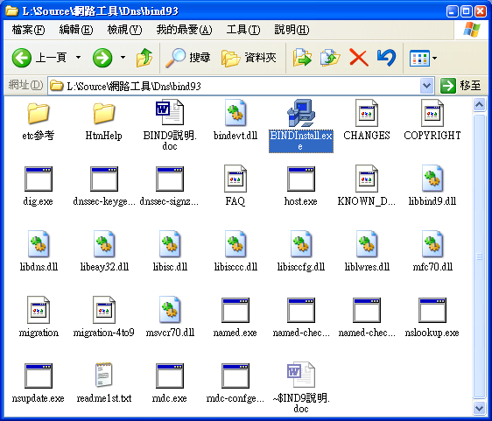

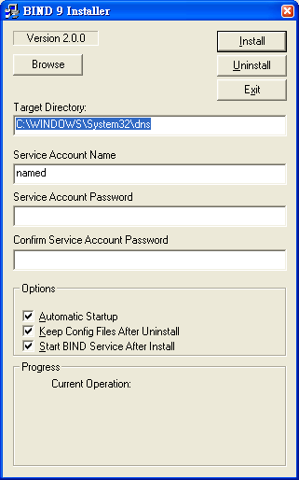

請將 目錄 etc參考的檔案 拷貝到 c:\windows\system32\dnc\etc 下

啟動 ISC BIND 服務
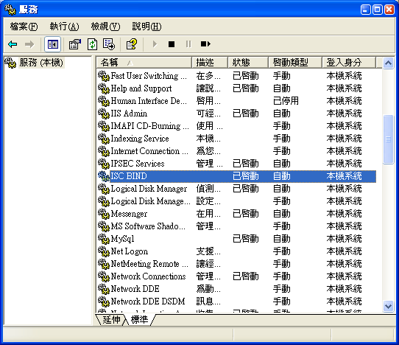

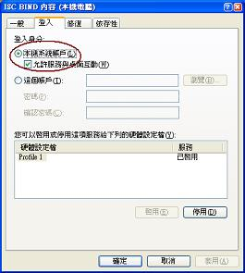

安裝好之後 c:\windows\system32\dns 目錄下會有
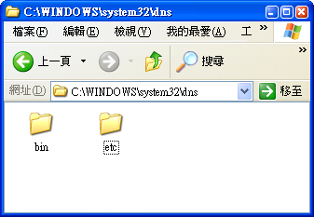

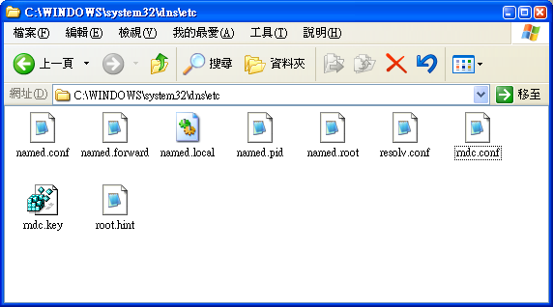

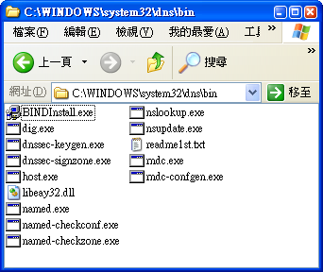

茲分述如下：
(1) named.conf
此為啟動設定檔，置於 /etc 目錄下，內容主要在說明正查（Forward）網域名稱的檔案、反查（Reverse）網域名稱的檔案、本身（Local）的檔案及根網域名稱伺服器的檔案，此四種檔案所在的位置及名稱。檔案內容可參考下面例子，此處主機名稱取為 dns，網域名稱取為 hgjh.hlc.edu.tw，hgjh 表示為花崗國中向教育部申請到的學校代號，hlc 表花蓮縣，edu 表教育部，tw 表台灣。

(2) named.hosts
此為設定正查網域名稱的檔案，凡是公司有要上 Internet 的機器，均需將其加入此檔，其設定內容可參考下例。

; /etc/named.hosts
$ttl 86400
@ IN SOA dns.leehome.cynet.com.tw. summits. (
2002121901 ;serial
3h ;refresh after 3 hours
1h ;retry after 1 hours
1w ;expire after 1 week
1d ;Minimum TTL of 1 day
)
IN NS dns.leehome.cynet.com.tw.
IN NS summits.
IN A 61.62.83.188
localhost IN A 61.62.83.188
dns IN A 61.62.83.188
proxy IN A 10.0.3.2
www IN A 61.62.83.188
ftp IN A 61.62.83.188
dns2 IN A 61.62.83.188
;

(3) named.rev (可忽略)

此為設定反查網域名稱的檔案，目前國中小向教育部申請 IP位址，大都會獲得 1個 Class C 的網路位址，named.rev 後面的數字 210.60.47 即是1個Class C 的網路位址，若學校申請到2個 Class C 的網路位址，則會有 2 個反查網域名稱的檔案。要登錄完整的網域名稱資料，必需是登錄一個正查名稱，就要相對應的登錄一個反查名稱，目前許多著名 BBS、Netnews、Ftp 甚至 WWW 站，聯合拒絕沒有Reverse DNS 登記的站台上站，因此反查網域名稱檔案的詳實記載，變得額外的重要，配合上述 named.hosts 正查檔案的設定，反查檔案的設定舉例說明如下：
; /var/named/named.rev.210.60.47
;
$TTL 86400
@ IN SOA dns.hgjh.hlc.edu.tw. root.dns.hgjh.hlc.edu.tw. (
200310251
10800
3600
604800
86400 )
IN NS dns.hgjh.hlc.edu.tw.
;
2 IN PTR dns.hgjh.hlc.edu.tw.
3 IN PTR caro.hgjh.hlc.edu.tw.
4 IN PTR alex.hgjh.hlc.edu.tw.
6 IN PTR linux.hgjh.hlc.edu.tw.

(4) named.local

此檔是針對 DNS主機本身的設定，127.0.0.1 這個 IP 位址在 Internet 網路是被保留給本身機器 （Local Machine）用的。其設定可參考下例：

; /var/named/named.local
;
$TTL 86400
@ IN SOA dns.hgjh.hlc.edu.tw. root.dns.hgjh.hlc.edu.tw. (
200310251
10800
3600
604800
86400 )
IN NS dns.hgjh.hlc.edu.tw.
;
1 IN PTR localhost.
;

(5) named.ca
此檔是設定根網域名稱伺服器（Root Domain Name Server），任何在自己所設的 DNS Server 找不到的查詢，均會透過Root 最上層的某一個DNS Server一路找下來。named.ca 的檔案內容如下所示：

; This file holds the information on root name servers needed to
; initialize cache of Internet domain name servers
; (e.g. reference this file in the "cache . <file>"
; configuration file of BIND domain name servers).
;
; This file is made available by InterNIC registration services
; under anonymous FTP as
; file /domain/named.root
; on server FTP.RS.INTERNIC.NET
; -OR- under Gopher at RS.INTERNIC.NET
; under menu InterNIC Registration Services (NSI)
; submenu InterNIC Registration Archives
; file named.root
;
; last update: Aug 22, 1997
; related version of root zone: 1997082200
;
;
; formerly NS.INTERNIC.NET
;
. 3600000 IN NS A.ROOT-SERVERS.NET.
A.ROOT-SERVERS.NET. 3600000 A 198.41.0.4
;
; formerly NS1.ISI.EDU
;
. 3600000 NS B.ROOT-SERVERS.NET.
B.ROOT-SERVERS.NET. 3600000 A 128.9.0.107
;
; formerly C.PSI.NET
;
. 3600000 NS C.ROOT-SERVERS.NET.
C.ROOT-SERVERS.NET. 3600000 A 192.33.4.12
;
; formerly TERP.UMD.EDU
;
. 3600000 NS D.ROOT-SERVERS.NET.
D.ROOT-SERVERS.NET. 3600000 A 128.8.10.90
;
; formerly NS.NASA.GOV
;
. 3600000 NS E.ROOT-SERVERS.NET.
E.ROOT-SERVERS.NET. 3600000 A 192.203.230.10
;
; formerly NS.ISC.ORG
;
. 3600000 NS F.ROOT-SERVERS.NET.
F.ROOT-SERVERS.NET. 3600000 A 192.5.5.241
;
; formerly NS.NIC.DDN.MIL
;
. 3600000 NS G.ROOT-SERVERS.NET.
G.ROOT-SERVERS.NET. 3600000 A 192.112.36.4
;
; formerly AOS.ARL.ARMY.MIL
;
. 3600000 NS H.ROOT-SERVERS.NET.
H.ROOT-SERVERS.NET. 3600000 A 128.63.2.53
;
; formerly NIC.NORDU.NET
;
. 3600000 NS I.ROOT-SERVERS.NET.
I.ROOT-SERVERS.NET. 3600000 A 192.36.148.17
;
; temporarily housed at NSI (InterNIC)
;
. 3600000 NS J.ROOT-SERVERS.NET.
J.ROOT-SERVERS.NET. 3600000 A 198.41.0.10
;
; housed in LINX, operated by RIPE NCC
;
. 3600000 NS K.ROOT-SERVERS.NET.
K.ROOT-SERVERS.NET. 3600000 A 193.0.14.129
;
; temporarily housed at ISI (IANA)
;
. 3600000 NS L.ROOT-SERVERS.NET.
L.ROOT-SERVERS.NET. 3600000 A 198.32.64.12
;
; housed in Japan, operated by WIDE
;
. 3600000 NS M.ROOT-SERVERS.NET.
M.ROOT-SERVERS.NET. 3600000 A 202.12.27.33
; End of File

(6) resolv.conf

此檔主要在提供自身主機查詢DNS 資料時使用，置於 /etc 目錄下。設定此檔才可使用 nslookup 及 dig 等工具，查詢DNS資料。可參考下面例子。

domain hgjh.hlc.edu.tw
nameserver 210.60.47.149

參、測試與查詢DNS
1.使用 nslookup 指令：
正向查詢：輸入IP 查詢 網址
〔root@93/〕# nslookup
Note: nslookup is deprecated and may be removed from future releases.
Consider using the 'dig' or 'host' programs intead. Rum nslookup with
the '-sil[ent]' option to prevent this message from appearing.
>140.130.163.94
Server: 140.130.163.93
Address: 140.130.163.93#53
94.163.130.140.in-addr.arpa name = im.popo.com.tw.
>140.130.163.95
Server: 140.130.163.93
Address: 140.130.163.93#53
95.163.130.140.in-addr.arpa name =www.popo.com.tw.
>140.130.163.96
Server: 140.130.163.93
Address 140.130.163.93#53
96.163.130.140.in-addr.arpa name=ftp.popo.com.tw.
反向查詢： 輸入 網址 求 IP
> popo.com.tw
Server: 140.130.163.93
Address: 140.130.163.93#53
Name: popo.com.tw
Address: 140.130.163.93

2.使用 Dns query
DynuDNSQuery.exe

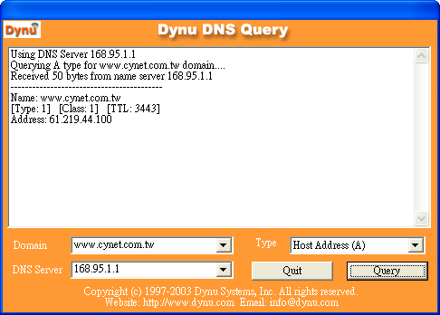

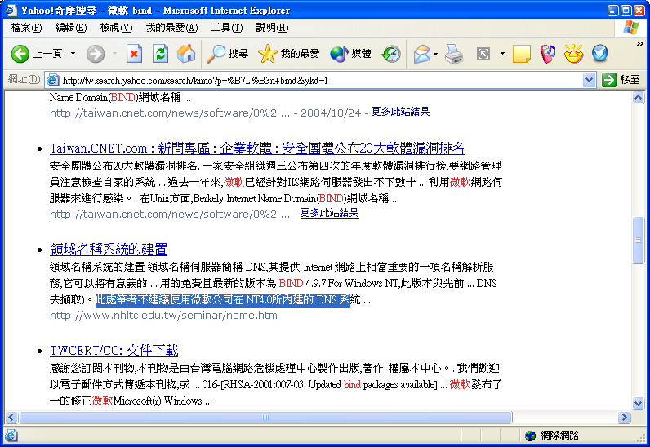

2000 畫面
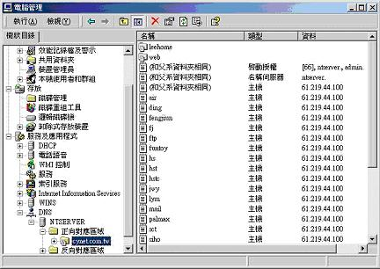
XP 畫面
